Descripción del Proyecto

Análisis, diseño y desarrollo de una aplicación web que cuente con la siguiente funcionalidad:
La aplicación permitirá desplegar un mapa navegable, visualizar diversas capas (Municipios, Cordones, áreas del conurbano y cuencas), seleccionar diversas zonas de cada capa y mostrar como la información de los barrios populares que se hallan en las zonas seleccionadas.

La pantalla estará compuesta por un mapa interactivo y dos paneles colapsables a izquierda y derecha de la pantalla.
Los paneles de la izquierda permitirán seleccionar la capa activa, marcar las zonas de cada capa, y seleccionar los barrios populares.
Los paneles de la derecha permitirán mostrar la información específica de las zonas y los barrios seleccionados.
A continuación el detalle de cada artefacto a desplegar en pantalla:

- Mapa interactivo que provea navegabilidad y diversos niveles de zoom
- Capa base que despliegue la división política por municipios y los barrios populares relevados
- Selector de capas que permita especificar las siguientes capas: Municipios, cordones, áreas del conurbano (oeste, norte, sur) y cuencas. Dicho selector permitirá desplegar dicha capa sobre el mapa base.
- Selector de zonas asociado a cada capa que permitirá seleccionar todas o algunas de las zonas de la capa seleccionada (municipios / cordones / áreas / cuencas)
- Ventana contextual de la capa (infowindow) que despliegua la información extra asociada a cada capa. Dicha venta se actualizará dinámicamente en función de las zonas seleccionadas en el selector de zonas.

- Selector de barrios populares que permitirá seleccionar todos o algunos de los barrios relevados. Dicho selector se sincronizará dinámicamente con las zonas seleccionadas en el selector de zonas, pudiendo el usuario luego modificar dicha selección.
- Ventana contextual de los barrios populares (infowindow) que desplegará la información extra asociadas a los barrios seleccionados (población, ocupación, etc.)
Descripción de una interacción típica:
1. Inicialmente el usuario ve el mapa con la división política por municipio y los barrios populares relevados resaltados.
Inicialmente no hay ninguna zona (municipio) ni barrio seleccionado.

En la ventana contextual de la capa se ve que no hay ninguna zona seleccionada.
En la ventana contextual de barrios se ve que no hay ningún barrio seleccionado.
2. El usuario selecciona un municipio en el selector de zonas.
En el mapa aparece resalta el municipio seleccionado.
En la ventana contextual de la capa aparecen los datos del municipio seleccionado
Automáticamente se marcan en el selector de barrios todos los barrios contenidos en el municipio seleccionado. También se resalta en el mapa los barrios seleccionados.
En la ventana contextual de barrios aparece la información totalizada de los barrios seleccionados.

3. El usuario puede entonces ir marcando y desmarcando zonas (municipios) y barrios. El mapa y las ventanas de información contextual de la capa y de los barrios se actualizan según corresponda.
4. El usuario elige la capa de Cordones en el selector de capas.
El selector de zonas se actualiza para mostrar los cordones disponibles.
5. El usuario puede entonces ir marcando y desmarcando zonas (cordones) y barrios. El mapa y las ventanas de información contextual de la capa y de los barrios se actualizan según corresponda.

Maquetas

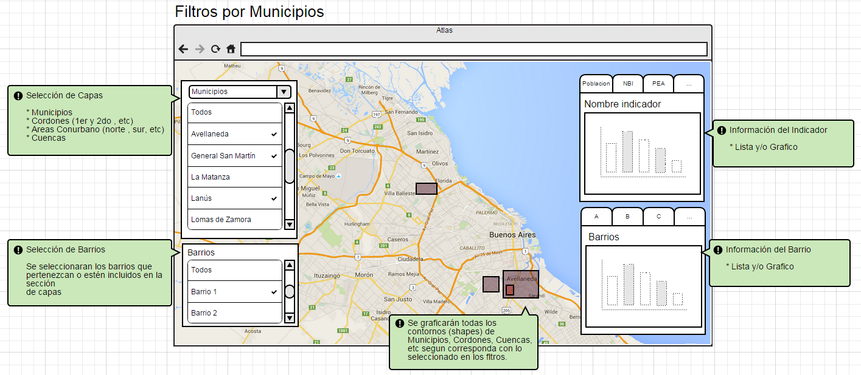

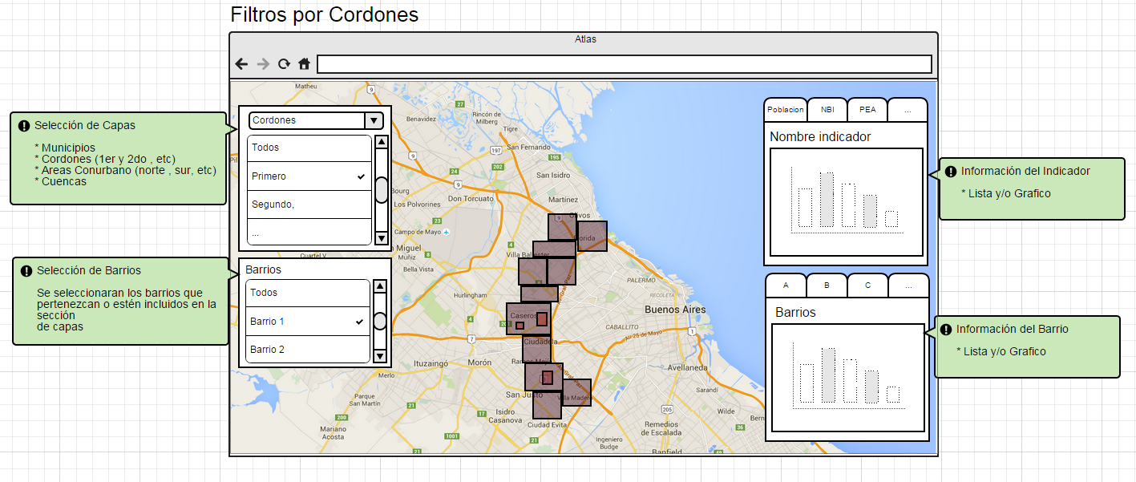
Tiempos y Costos

Horas de Desarrollo: 60 hs
Valor Hora: $ 350
Total: $ 21000

Tiempo total: 2 meses.

Por cualquier inconveniente o consulta no duden en consultarme

